Рассмотрено на
Педагогическом совете Утверждаю:
Протокол № 1 от 24 августа 2018г. Заведующий МБДОУ ДС
«Теремок»
____________ И.В.Васькова

Приказ № 81 от 24.08.2018г.

Учебный план на 2018-2019 учебный год
МБДОУ ДС «Теремок»

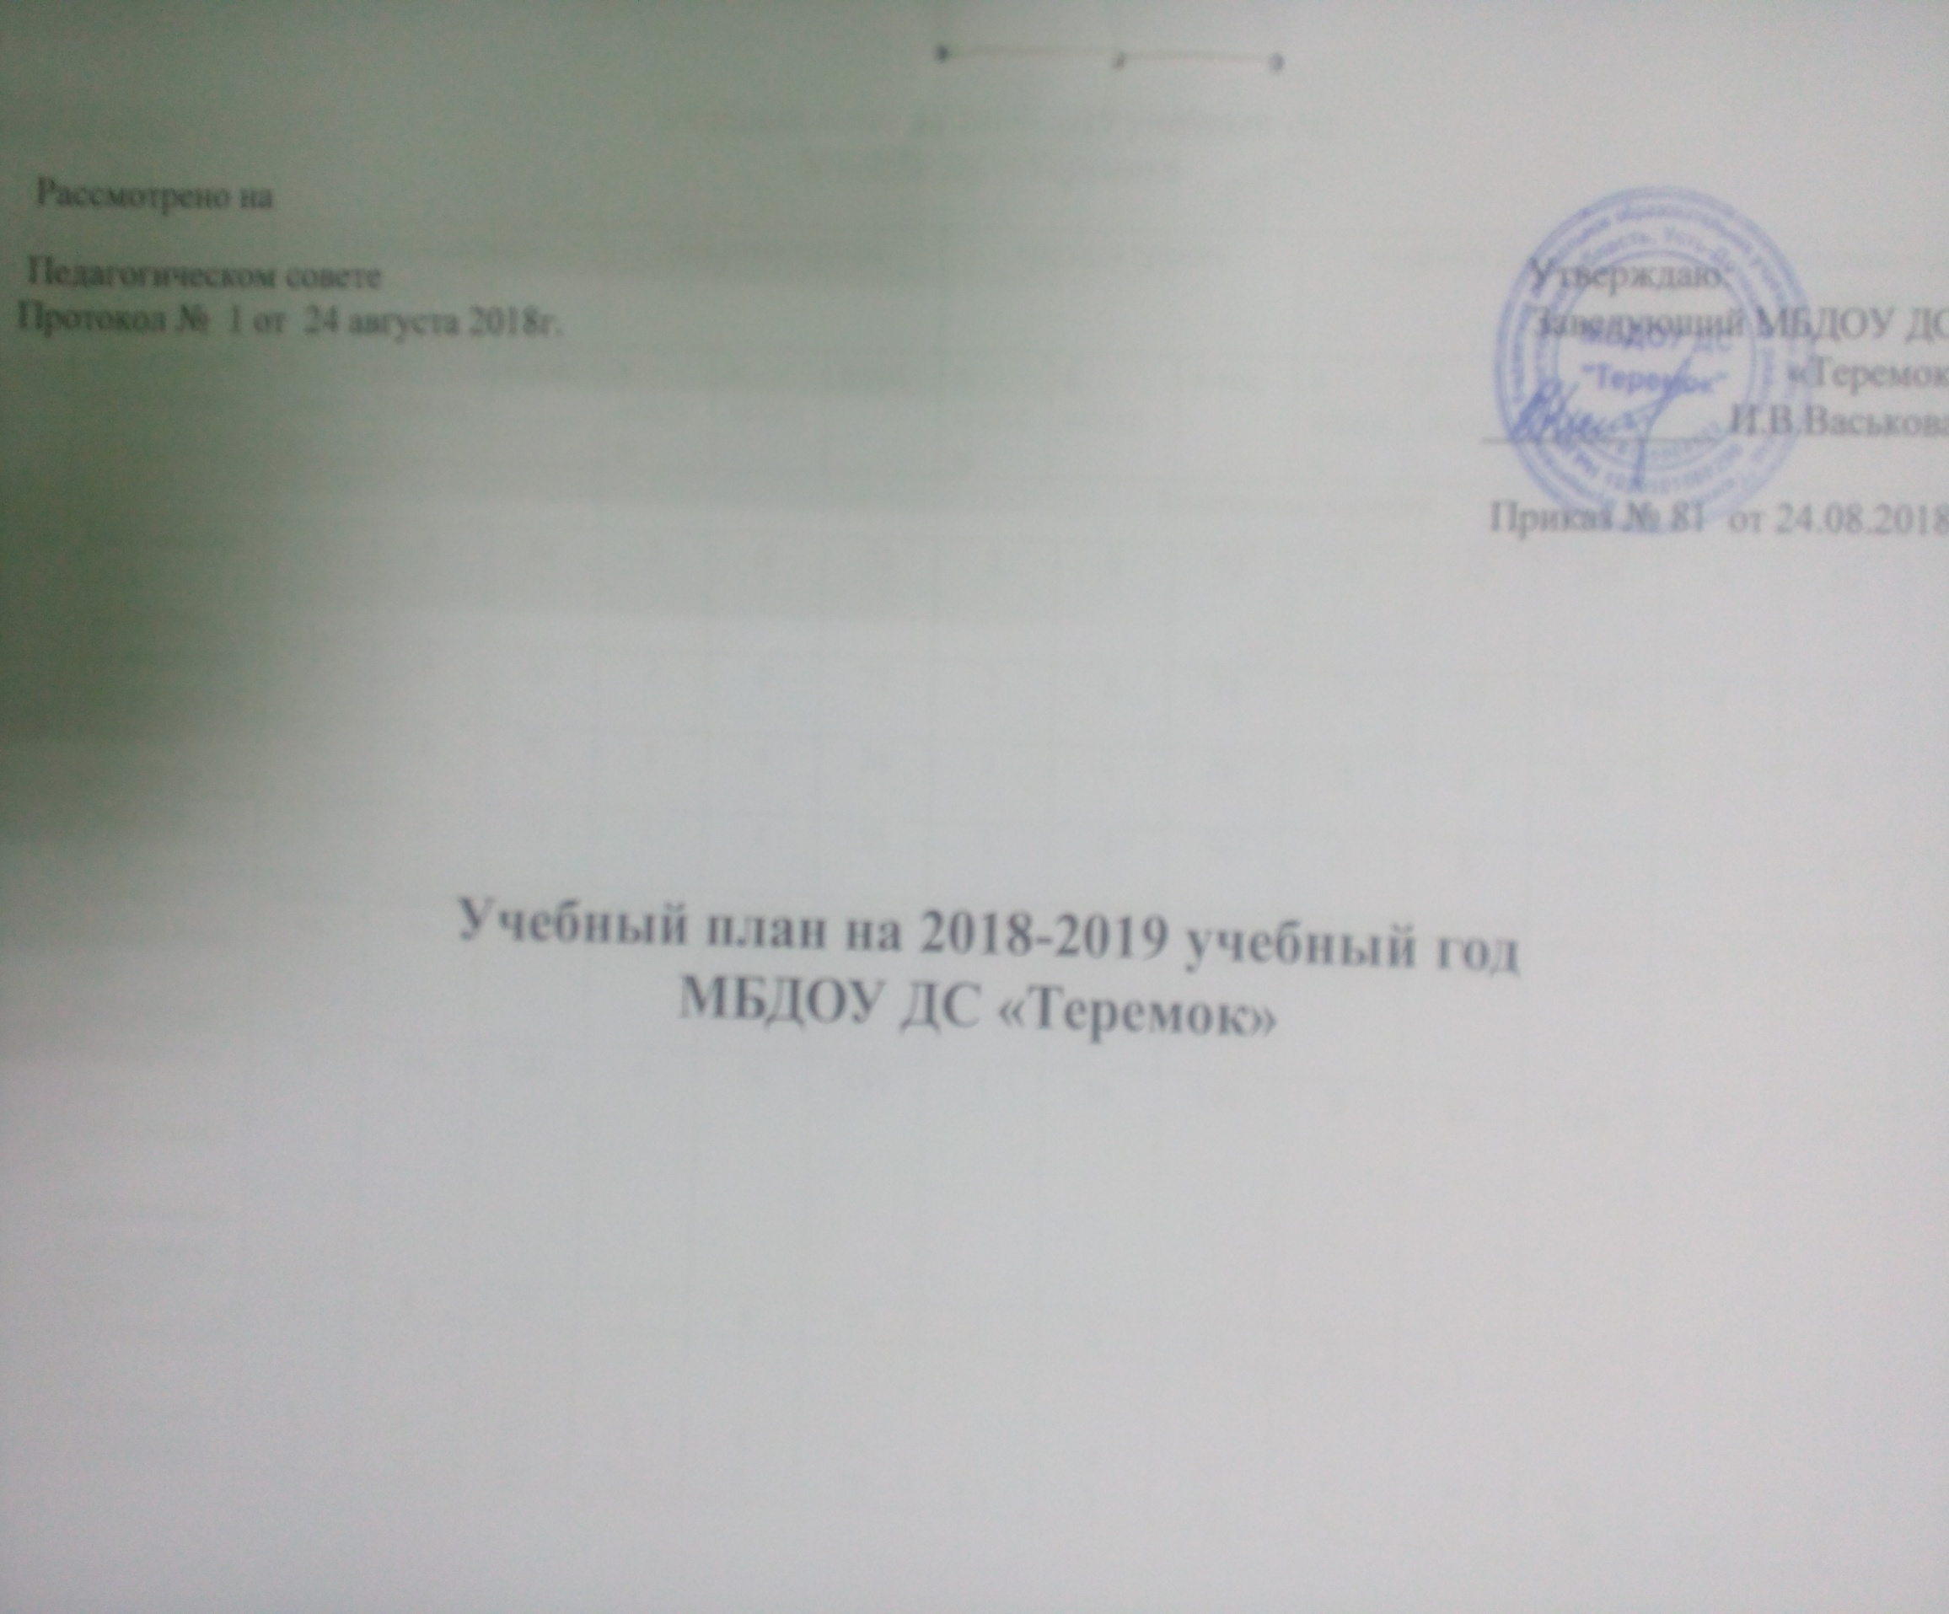

Учебный план на 2018-2019 учебный год
МБДОУ ДС «Теремок»

№ |  | Группа раннего возраста |  |  | младшая группа |  |  | средняя группа |  |  |  | старшая группа |  |  |  | подготовительная группа
1. | Образовательная область | в неделю | в месяц | в год | в неделю | в месяц | в год | в неделю | в месяц |  | в год | в неделю | в месяц |  | в год | в неделю | в месяц |  | в год
 |  |  |  |  | Количество занятий
1.1 | Познавательное развитие | 1 | 4 | 36 | 2 | 8 | 72 | 2 |  | 8 | 72 | 3 |  | 12 | 108 | 4 | 16 | 144
 | Познавательное развитие | 1 | 4 | 36 | 2 | 8 | 72 | 2 |  | 8 | 72 | 3 |  | 12 | 108 | 4 | 16 | 144
1.2 | Речевое развитие | 2 | 8 | 72 | 1 | 4 | 36 | 1 |  | 4 | 36 | 2 |  | 8 | 72 | 2 | 8 | 72
 | Развитие речи | 2 | 8 | 72 | 1 | 4 | 36 | 1 |  | 4 | 36 | 2 |  | 8 | 72 | 2 | 8 | 72
 | Чтение художественной литературы | ежедневно | ежедневно | ежедневно | ежедневно | ежедневно | ежедневно | ежедневно |  | ежедневно | ежедневно | ежедневно |  | ежедневно | ежедневно | ежедневно | ежедневно | ежедневно
1.3 | Художественно-эстетическое направление развития | 4 | 16 | 144 | 4 | 16 | 144 | 4 |  | 16 | 144 | 5 |  | 20 | 180 | 5 | 20 | 180
 | Музыка | 2 | 8 | 72 | 2 | 8 | 72 | 2 |  | 8 | 72 | 2 |  | 8 | 72 | 2 | 8 | 72
 | Художественное творчество  - рисование  - лепка  -аппликация | 1  1  - | 4  4  - | 36  36  - | 1  0,5  0,5 | 4  2  2 | 36  18  18 | 1  0,5  0,5 |  | 4  2  2 | 36  18  18 | 2  0,5  0,5 |  | 8  2  2 | 72  18  18 | 2  0,5  0,5 | 8  2  2 | 72  18  18
1.4 | Физическое направление | 3 | 12 | 108 | 3 | 12 | 108 | 3 |  | 12 | 108 | 3 |  | 12 | 108 | 3 | 12 | 108
 | Физическая культура в помещении | 2 | 8 | 72 | 2 | 8 | 72 | 2 |  | 8 | 72 | 2 |  | 8 | 72 | 2 | 8 | 72
 | Физическая культура на прогулке | 1 | 4 | 36 | 1 | 4 | 36 | 1 |  | 4 | 36 | 1 |  | 4 | 36 | 1 | 4 | 36
 | Итого: | 10 | 40 | 360 | 10 | 40 | 360 | 10 |  | 40 | 360 | 13 |  | 52 | 468 | 14 | 56 | 504
 |  | 1ч.28 мин |  |  | 2 ч.30 мин |  |  | 3ч 20 мин. |  |  |  | 5 ч 25 мин |  |  |  | 7 час
2. | Коррекционные занятия (логопедические) |  |  |  |  |  |  |  |  |  |  |  |  |  |  | 4  фронтальные | 16 | 144
 |  |  |  |  |  |  |  |  |  |  |  |  |  |  |  | 2 часа
 |  |  |  |  |  |  |  |  |  |  |  |  |  |  |  | 4  Индивид. | 16 | 144
 |  |  |  |  |  |  |  |  |  |  |  |  |  |  |  | 1ч40
2.1 | кружки |  |  |  |  |  |  |  |  |  |  | 2раза в неделю |  | 8 | 72 | 3 раза в неделю | 12 | 108
 | ВСЕГО: |  |  |  | 2ч.45 мин |  |  | 4ч |  |  |  | 6ч 15 мин |  |  |  | 8ч 30 мин

Пояснительная записка к учебному плану 2018- 2019 учебный год

Учебный план разработан в соответствии:
- Приказ Министерства образования и науки Российской федерации «17» октября 2013г. № 1155 Федеральное государственное образовательный стандарт дошкольного образования.
- Законом Российской Федерации от 29.12.2012. №273- ФЗ « Об образовании Российской Федерации»
- СанПиН 2.4.1.3049-13 «Санитарно — эпидемиологические требования к устройству, содержанию и организации режима работы в ДОУ» от 15.05.2013.
- Примерная программа «От рождения до школы»
В учебном плане распределено количество занятий, дающее возможность использовать модульный подход, строить учебный план на принципах дифференциации и вариативности.
Социально-коммуникативное развитие направлено на усвоение норм и ценностей, принятых в обществе, включая моральные и нравственные ценности; развитие общения и взаимодействия ребёнка с взрослыми и сверстниками; становление самостоятельности, целенаправленности и саморегуляции собственных действий; развитие социального и эмоционального интеллекта, эмоциональной отзывчивости, сопереживания, формирование готовности к совместной деятельности со сверстниками, формирование уважительного отношения и чувства принадлежности к своей семье и к сообществу детей и взрослых в Организации; формирование позитивных установок к различным видам труда и творчества; формирование основ безопасного поведения в быту, социуме, природе.
Познавательное развитие предполагает развитие интересов детей, любознательности и познавательной мотивации; формирование познавательных действий, становление сознания; развитие воображения и творческой активности; формирование первичных представлений о себе, других людях, объектах окружающего мира, о свойствах и отношениях объектов окружающего мира, (форме, цвете, размере, материале, звучании, ритме, темпе, количестве, числе, части и целом, пространстве и времени, движении и покое, причинах и следствиях и др.), о малой родине и Отечестве, представлений о социокультурных ценностях нашего народа, об отечественных традициях и праздниках, о планете Земля как общем доме людей, об особенностях её природы, многообразии стран и народов мира.
Речевое развитие включает владение речью как средством общения и культуры; обогащение активного словаря; развитие связной, грамматически правильной диалогической и монологической речи; развитие речевого творчества; развитие звуковой и интонационной культуры речи, фонематического слуха; знакомство с книжной культурой, детской литературой, понимание на слух текстов различных жанров детской литературы; формирование звуковой аналитико-синтетической активности как предпосылки обучения грамоте.
Художественно-эстетическое развитие предполагает развитие предпосылок ценностно-смыслового восприятия и понимания произведений искусства (словесного, музыкального, изобразительного), мира, природы; становление эстетического отношения к окружающему миру; формирование элементарных представлений о видах искусства; восприятие музыки, художественной литературы, фольклора; стимулирование сопереживания персонажам художественных произведений; реализацию самостоятельной творческой деятельности детей (изобразительной, конструктивно-модельной, музыкальной, и др.).
Физическое развитие включает приобретение опыта в следующих видах деятельности детей: двигательной, в том числе связанной с выполнением упражнений, направленных на развитие таких физических качеств, как координация и гибкость; способствующих правильному формированию опорно-двигательной системы организма, развитию равновесия, координации движения, крупной и мелкой моторики обеих рук, а также с правильным, не наносящем ущерба организму, выполнением основных движений (ходьба, бег, мягкие прыжки, повороты в обе стороны), формирование начальных представлений о некоторых видах, спорта, овладение подвижными играми с правилами; становление целенаправленности и саморегуляции в двигательной сфере; становление ценностей здорового образа жизни, овладение его элементарными нормами и правилами (в питании, двигательном режиме, закаливании, при формировании полезных привычек и др.).
Коррекционное

Содержание коррекционной работы в МБДОУ обеспечивает:
- выявление особых образовательных потребностей детей с ограниченными возможностями здоровья, обусловленных недостатками в их физическом и (или) психическом развитии;
- осуществление индивидуально ориентированной психолого-медико-педагогической помощи детям с ограниченными возможностями здоровья с учетом особенностей психофизического развития и индивидуальных возможностей детей (в соответствии с рекомендациями психолого-медико-педагогической комиссии);
- возможность освоения детьми с ограниченными возможностями здоровья ООП МБДОУ и их интеграции в образовательном учреждении.
В МБДОУ действует логопедическая группа для детей с нарушением речи. Основным контингентом этой группы являются логопаты с речевым заключением ОНР-III уровня и ФФН. Кроме них в детском саду работает коррекционная группа для детей с нарушениями в психическом и познавательном развитии. Коррекцию в этих группах осуществляют учитель-логопед, психолог.
Количество занятий в программе скорректировано.
Группы компенсирующей направленности (логопедические и ЗПР) комплектуются поэтапно:
1.На основании письменного запроса родителей – заявления в МБДОУ проводится первичное обследование детей на предмет выявления отклонений в речевом и познавательном развитии.
2.Результаты обследования выносятся на заседание ПМПк МБДОУ.
3.По согласию родителей дети направляются на обследование на районную ПМПК
4.На основании полученного заключения и выписки из протокола обследования, проводится комплектование групп по диагнозам.
Коррекционная группа для детей с нарушением зрения комплектуются по результатам углубленного осмотра, проводимого врачами-специалистами.
В группах комбинированной направленности основная часть времени отводится на непосредственно образовательную деятельность, осуществляемую в процессе организации различных видов детской деятельности: игровой, коммуникативной, трудовой, познавательно-исследовательской, продуктивной, музыкально-художественной, чтения и коррекции недостатков в психическом и речевом развитии, которая проводится учителем-логопедом и педагогом- психологом на организованных фронтальных и индивидуальных занятиях.
С целью разработки индивидуального маршрута развития для каждого воспитанника группы компенсирующей направленности в течение года проводится дополнительное обследование специалистами МБДОУ ДС «Теремок». Составленные планы развития корректируются в процессе мониторинга динамики развития детей и успешности освоения основной общеобразовательной программы. Мониторинг проводится ежеквартально, фиксируется в планах индивидуального сопровождения ребенка и диагностических картах обследования детей.
Для коррекционно-развивающей работы в МБДОУ созданы все условия: дети находятся в отдельных групповых помещениях, развивающая среда которых соответствует специфике коррекционной работы.
Воспитатели групп компенсирующей направленности разрабатывают перспективно-календарные планы на месяц, в которых интегрируются различные виды детской деятельности и формы организации воспитательно-образовательного процесса.
Компенсирующей направленности по реализации ООП осуществляется в индивидуальном консультировании по проблемам, касающимся конкретного ребенка; в групповых формах работы (родительские собрания, групповые консультации и др.) в рамках педагогической просветительской деятельности МБДОУ; в совместной деятельности всех участников образовательного процесса (праздники, интегрированные занятия и др.).

